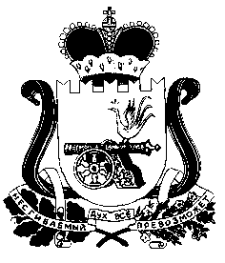

АДМИНИСТРАЦИЯ СТОДОЛИЩЕНСКОГО СЕЛЬСКОГО ПОСЕЛЕНИЯ

ПОЧИНКОВСКОГО РАЙОНА СМОЛЕНСКОЙ ОБЛАСТИ

РАСПОРЯЖЕНИЕ

от | 01 июля 2018г. | № | 106
п.Стодолище

Об утверждении отчета об исполнении бюджета администрации Стодолищенского сельского поселения Починковского района Смоленской области за второй квартал 2018 года .

В соответствии со статьей 9, статьей 264.2 Бюджетного кодекса Российской Федерации:

1. Утвердить отчет об исполнении бюджета администрации Стодолищенского сельского Починковского района Смоленской области за второй квартал 2018 года по основным характеристикам :
-общий объем доходов бюджета администрации Стодолищенского сельского ления Починковского района Смоленской области в сумме 3 904 816руб.97коп.;
- общий объем расходов бюджета администрации Стодолищенского сельского поселения Починковского района Смоленской области в сумме 3 478 997руб.56 коп.
2. Утвердить прилагаемый отчет об исполнении бюджета администрации Стодолищенского сельского поселения Починковского района Смоленской области за второй квартал 2018 года.

Глава муниципального образования Стодолищенского сельского поселения
Починковского района Смоленской области Знайко Г.А.

